МІНІСТЕРСТВО ОСВІТИ І НАУКИ УКРАЇНИ

Українська академія друкарства

Кафедра комп’ютерних наук та інформаційних технологій

**Звіт**

до лабораторної роботи №2

«Розв’язати задачу за допомогою табличного редактора Excel»

**«Основи інформаційних технологій видавничої справи»**

Виконав: ст. гр. КН-12

Теслюк Тимофій

Прийняв:

Тимченко О. В

Львів-2024

**Хід роботи:**

Скласти тарифну сітку вартості проїзду по території України. Вартість 1км – 0,15грн (з ПДВ).

**Формули для розрахунку**

Сума по тарифу: C3 * D3

Ціна квитка: E3 * F3

**Контрольні питання:**

Форматування в Excel відноситься до зміни зовнішнього вигляду даних в таблицях. Воно дозволяє краще організувати, виділяти та візуалізувати дані. Форматування може включати зміну кольору, шрифту, вирівнювання, обрамлення та інших аспектів.

2. Умовне форматування дозволяє автоматично застосовувати форматування до комірок на основі заданих умов. Наприклад, можна виділити всі значення, які перевищують певний поріг, або використовувати кольори для позначення різних станів даних.

3. Шрифт за замовчуванням в новій робочій книзі зазвичай встановлюється на Calibri.

4. Відсотковий формат дозволяє відображати числа як відсотки.

5. Можна вводити відсотки автоматично, додаючи символ відсотка (%) після числа.

6. Для об'єднання клітинок для створення заголовку таблиці:

- Виділити клітинки, які ви хочете об'єднати.

- Перейти до вкладки "З'єднання та об'єднання" на панелі інструментів.

- Вибрати "Об'єднати і центрувати" або "Об'єднати всі".

7. Стилістичне форматування включає в себе використання стилів, кольорів, шрифтів та інших елементів для покращення вигляду документа.

8. Для задання обрамлення клітинок:

- Виділіти клітинки.

- Перейти до вкладки "Границі" на панелі інструментів.

- Вибрати потрібний стиль обрамлення.

9. Форматування за зразком дозволяє копіювати формат одних клітинок і застосовувати його до інших.

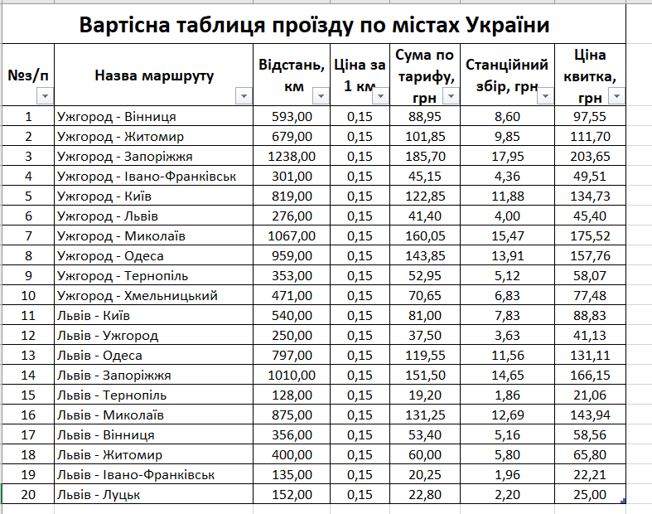

**Висновок:** розв’язали задачу за допомогою табличного редактора Excel